Rewalidacja, II SPDP ( D. Michalczyk , P. Uljasz)
Zabawy słowem
1.Rozwiąż rebusy literowo – obrazkowe i zapisz w zeszycie rozwiązania.

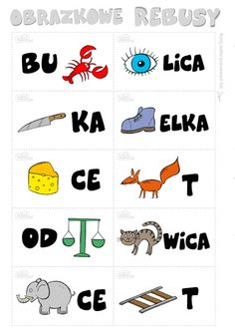

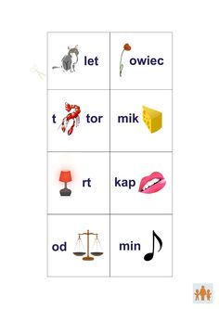

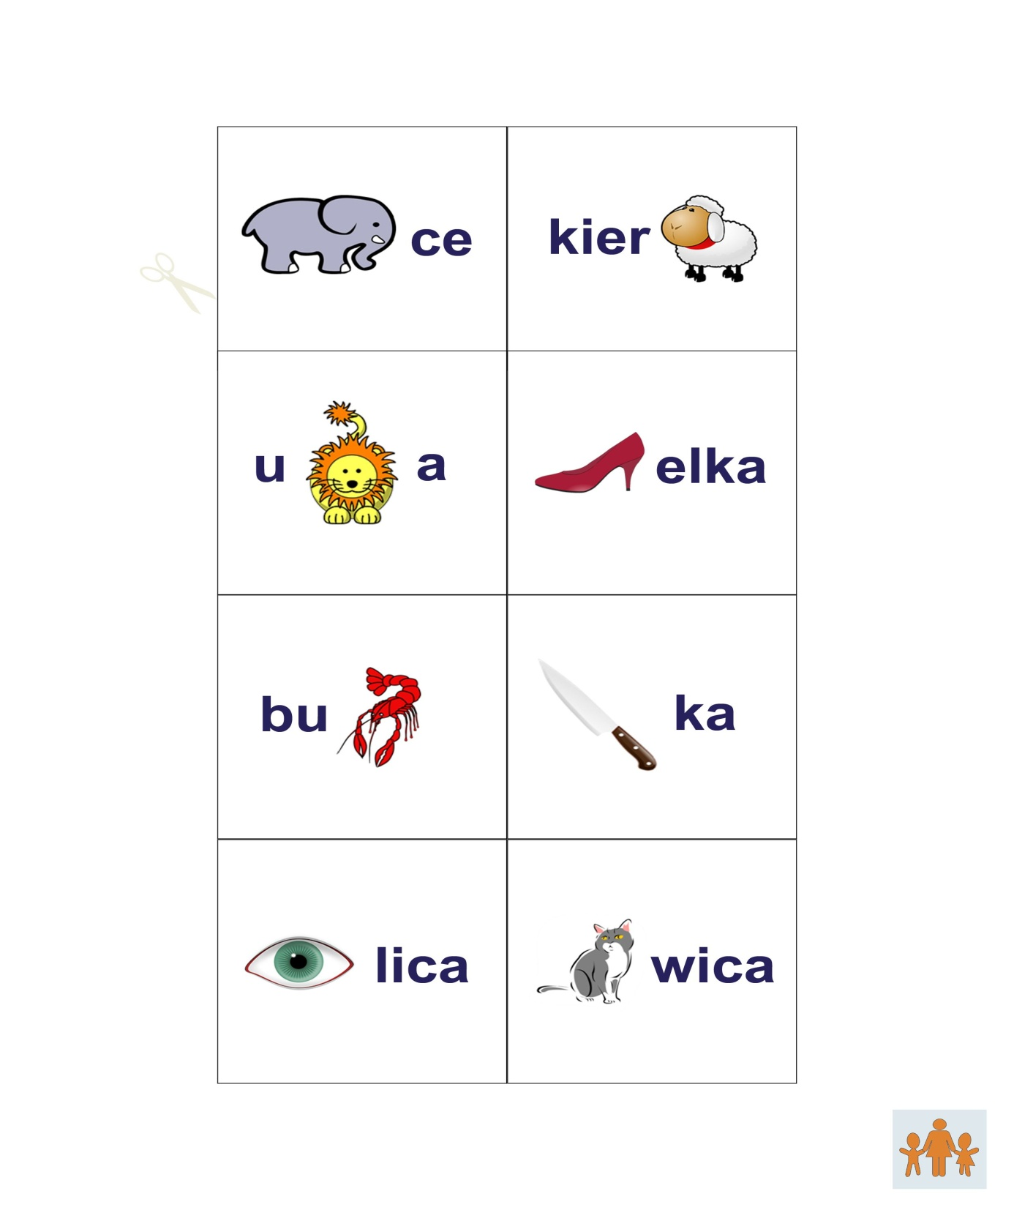

2. Rozwiąż wykreślanki literowe z nazwami owoców i warzyw. Zapisz w zeszycie wykreślone hasła.

